**C语课设-小球移动**

学 号______14071122_____

姓 名_______王雨峰______

指导教师________周珺_______

2015年4月

目录

1 需求分析 3

1.1 功能需求 3

1.2数据需求 3

1.3 界面需求 4

1.4 开发与运行环境需求 4

1.5 其他方面需求 4

2 概要设计 4

2.1 程序总体结构 4

2.2 主要数据结构 5

3 详细设计 5

4 测试 5

5 用户手册 6

6 总结提高 6

6.1 课程设计总结 6

6.2 对本课程意见与建议 6

# 1 需求分析

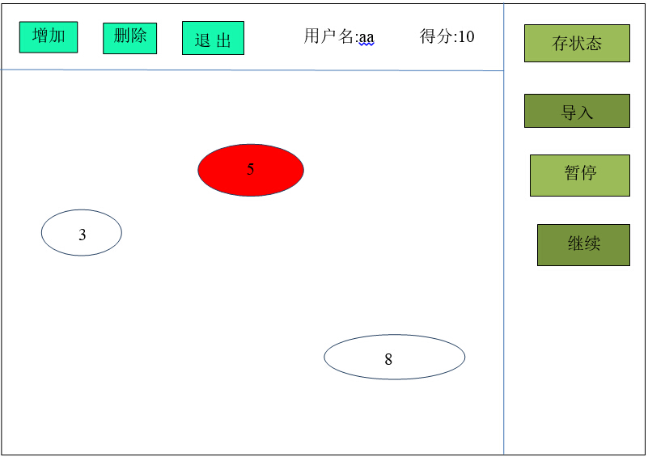

图1-1 “小球移动”游戏的示意图

用C语言实现“小球移动”的简单图形游戏。

可添加、删除小球，小球的分数和大小随机，球会在游戏区域内反弹，小球可被删除，删除时球上的数字累加到玩家的分数上。还可实现暂停、存状态等功能。

## 功能需求

开始时没有小球，点“增加”按钮会添加一个小球，小球上的数字（1~9）、球的大小皆为随机；小球从左边生成，碰到边缘会反弹；用鼠标选中小球再点“删除”可删除一个小球，若无选中小球，会删除最早出现的小球。删除小球时，球上数字为玩家得分。动态显示玩家得分；一次只能选中一个小球；点“退出”时退出程序，并将玩家的用户名和分数存在文件中。

具备功能齐全的主界面。

具备玩家数据记录功能。

## 1.2数据需求

输入数据：用户名、导入已保存的数据，对球的操作指令（增加，删除等）。

中间数据：球的位置、大小、数值等动态变化的信息、变化的分数、游戏进行的状态（暂停、继续）。

输出数据：球在图形界面上的动态显示、游戏数据的导出、对玩家用户名和分数的记录。

## 1.3 界面需求

图形界面，类似 图1-1；

有“增加”、“删除”、“退出”、“导出状态”、“导入状态”、“暂停”、“继续”等按钮，对应相应的功能；

具有一个游戏区域，小球在游戏区域中运动。

## 1.4 开发与运行环境需求

开发工具：Visual Studio 2012

环境需求：Windows系统（静态编译，不需EasyX库）

## 1.5 其他方面需求

程序健壮性良好，考虑到用户各种可能的操作行为，以避免BUG。

# 概要设计

模块化设计。主要模块有：

* 绘制主界面
* 相应按钮点击
* 小球的移动和反弹
* 小球的生成和删除
* 选择小球
* 玩家分数累加
* 更新用户名和分数
* 游戏数据导出
* 游戏数据导入
* 暂停和继续
* 导出用户名和分数
* 退出并保存相关信息

## 2.1 程序总体结构

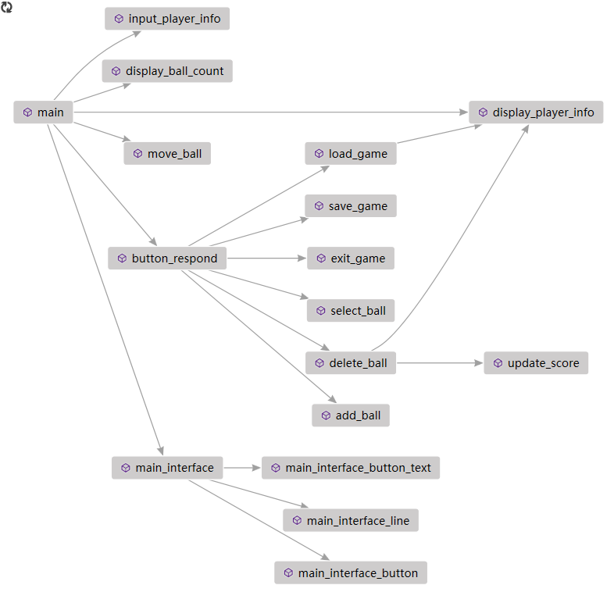

图2.1-1 模块关系

main：初始化，主循环。

input_player_info：输入玩家信息。

display_ball_count：更新球的数量。

move_ball：球的各种行为，如移动、反弹等。

button_respond：对玩家的点击做出反应。

read_game：载入游戏。

display_player_nifo：显示玩家信息。

delete_ball：删除球。

update_score：更新分数。

add_ball：增加球。

save_game：导出游戏状态。

load_game：导入游戏状态。

exit_game：退出游戏、保存分数。

select_ball：选择小球。

main_interface（及其子函数）：绘制界面

主函数流程图请参见 ./流程图 文件夹

函数接口请参见Header.h

## 2.2 主要数据结构

用户信息作为结构体（用户名、分数）

小球信息作为结构体（数字、大小、形状等）

大量小球的信息作为结构体链表

可导入、导出的数据用txt存储，其中包含：小球的信息、用户信息

# 详细设计

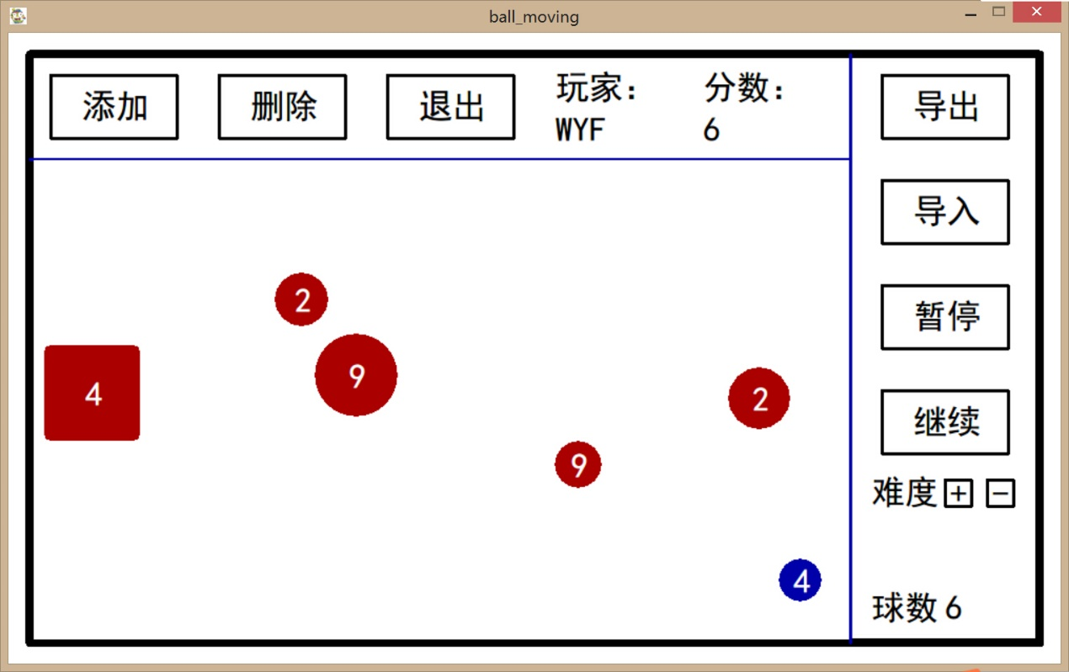

图3-1 小球移动示意图

具体函数的流程图和数据结构请参见 ./流程图 文件夹。

详细设计请参见各个模块中的注释。

# 4 测试

经过反复调试，程序运行较为流畅，用户的操作不会产生明显的BUG。

# 5 用户手册

1. 应用程序功能的详细说明：

一个游戏。可添加、选中并删除小球，删除时小球上的分值累加到得分；可导入、导入游戏状态；可暂停游戏；退出时游戏记录可保存。

1. 应用程序运行环境的要求；

Windows操作系统。已经采用静态编译，无需其他库。

1. 应用程序的安装与启动方法；

双击exe即可运行。

1. 程序的界面、交互方式和操作方法；

通过点击按钮和小球实现各项功能。

1. 输入数据类型、格式和内容限制；

用户名(建议不超过10个字符)；只可导入先前导出过的存储信息。

1. 在应用程序运行中，用户需要使用的交互命令名称、功能和格式的详细说明;

只需挪动并点击鼠标

# 6 总结提高

## 6.1 课程设计总结

我曾经觉得用C语言做出一个像样的程序是可望而不可即的事情，但经过了制作课程设计这个大作业的考验，我对C语的各个要素、工具、多文件工程都有了更多的了解。

最大的收获：

①：认识到了调试的重要性。在做课程设计之前，我对IDE中调试功能的运用仅仅是F10单步运行，但课程设计作业中许多BUG的出现，促使我练习了断点，条件断点，中断，添加监视等调试技巧，受益匪浅。

②：对自学能力的培养。很多需要用到的东西是C语的课程中所没有提到的，比如如果想要生成的小球在方向上拥有更多随机性，可用clock()代替time()；如果想使用中文，很可能需要TCHAR类型或者WideChartoMultiByte()等函数。以及对EasyX帮助文档中各个函数的查询的过程，锻炼了自学的能力。

## 6.2 对本课程意见与建议

感谢老师的耐心教学和用心帮助。

小建议：感觉C语刚开学时的早期课程，课件的课后习题难度略微有点大，对上手较慢的同学可能会产生较大挫败感。